附件1：
工伤保险待遇银行信息变更指南
一、办理所需材料：
（一）《工伤保险基本信息变更申请表》（附件5）
（二）待遇本人社会保障卡复印件
（三）监护人资料（未成年人或无民事行为能力的待遇人员可由法定监护人办理，须提供监护人的身份证及与被监护人的亲属关系证明材料）
二、办理方式:
（一）现场办理。在佛山市内居住的工伤定期待遇人员可到待遇申领地社保经办机构前台办理。
（二）邮寄办理。可将上述材料邮寄至待遇申领地社保经办机构办理。
（三）线上办理。
1.登录手机微信“粤省事”小程序办理。
（1）微信小程序搜索“粤省事”，注册登录后，点击社保
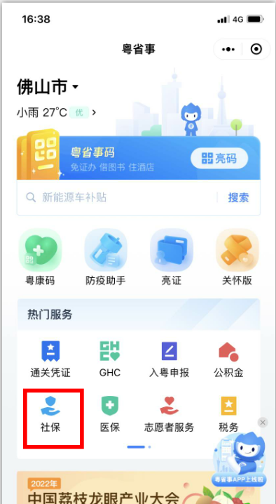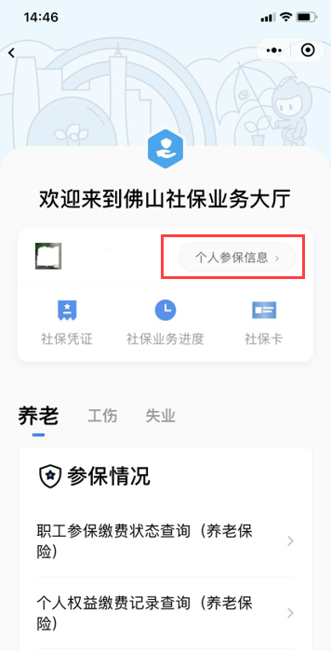

（2）选择工伤保险个人基本信息变更，根据提示办理。
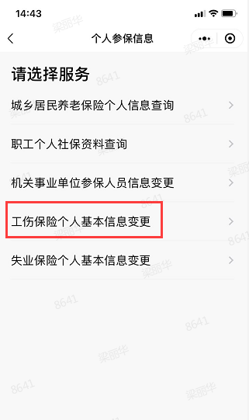

2.登陆广东省人力资源和社会保障厅网站（hrss.gd.gov.cn），点击下方【广东社保服务】办理相关业务。或点击左侧【政务服务】，进入广东政务网省人社厅网上服务窗口，进入对应的社保服务实施清单事项页面办理业务。办理事项为：社会保险参保信息维护 ->个人基本信息变更 ->工伤保险个人基本信息变更 ->银行信息变更（工伤），进入申报页面填写相关信息项、上传所需材料，点击【提交】按钮，提交成功后业务办结。

